 |  | 컨슈머인사이트 보도자료
기관 | 컨슈머인사이트 |  | 이메일 | Sammy.park@consumerinsight.kr
문의 | 박승표 상무 |  | 연락처 | 02) 6004-7661
배포일 | 2026년 3월 26일(목) 배포 |  | 매수 | 4매
Copyright © Consumer Insight. All rights reserved. 이 자료의 모든 콘텐츠(문서, 분석 내용, 도표 등)에 대한 저작권은 (주)컨슈머인사이트에 있으며, 언론사의 기사 작성 목적에 한하여 인용 또는 보도할 수 있습니다. 그 외 모든 형태의 복제, 배포, 게시, 전시, 전송, 2차적 활용 등은 사전 서면 동의를 받은 경우에 한해 허용됩니다. 무단 사용 시 저작권법 등에 따른 법적 책임이 따를 수 있습니다.

■ 컨슈머인사이트 수입차 리포트 ③ 브랜드 이미지 변화
‘BMW’ 날고 ‘벤츠’ 추락…마침내 뒤바뀐 소비자 체감 인식
- BMW, ‘이미지 긍정 변화 브랜드’ 1위 부상
- 벤츠는 5년만에 반토막…1위→5위로 밀려나
- 돌출악재·판매전략 따라 단기간에 명암 갈려
- 테슬라는 일시 하락 후 회복하며 상승 추세

○ 주요 수입차 브랜드별 소비자 체감 이미지에 명암이 엇갈리고 있다. BMW의 긍정 이미지가 꾸준히 상승해 최상위로 올라선 반면, 메르세데스 벤츠(이하 벤츠)는 5년새 반토막이 되며 상위권에서 밀려났다. 특히 벤츠는 같은 기간 이미지가 부정적으로 변했다는 인식이 3배 이상으로 치솟아 브랜드 가치 전반에 비상등이 켜졌다.
□ 자동차 리서치 전문기관 컨슈머인사이트가 2001년부터 수행하는 ‘연례 자동차 기획조사(매년 7월 10만명 대상)’에서 수입차 이용자를 대상으로 ‘수입차 브랜드의 긍정·부정 이미지 변화’를 묻고 있다. 이 리포트는 지난 5년간(2021년 제21차~2025년 제25차)의 이미지 변화 추이를 분석한 것으로, 응답자에게 제시한 총 21개 수입차 브랜드 중 ‘25년 기준 국내 판매량 톱3(BMW, 벤츠, 테슬라) 브랜드만 비교했다.

■ ‘긍정적 변화’ 인식, BMW 37% vs 벤츠 20%
○ ‘지난 1년 전에 비해 이미지가 긍정적으로 변한 수입차 브랜드(복수응답)’를 묻는 질문에 2025년 가장 많은 선택을 받은 브랜드는 BMW(37%)였다[그림]. 2021년(22%) 대비 5년만에 긍정 변화 인식이 1.7배로 상승하며 1위로 올라섰다.

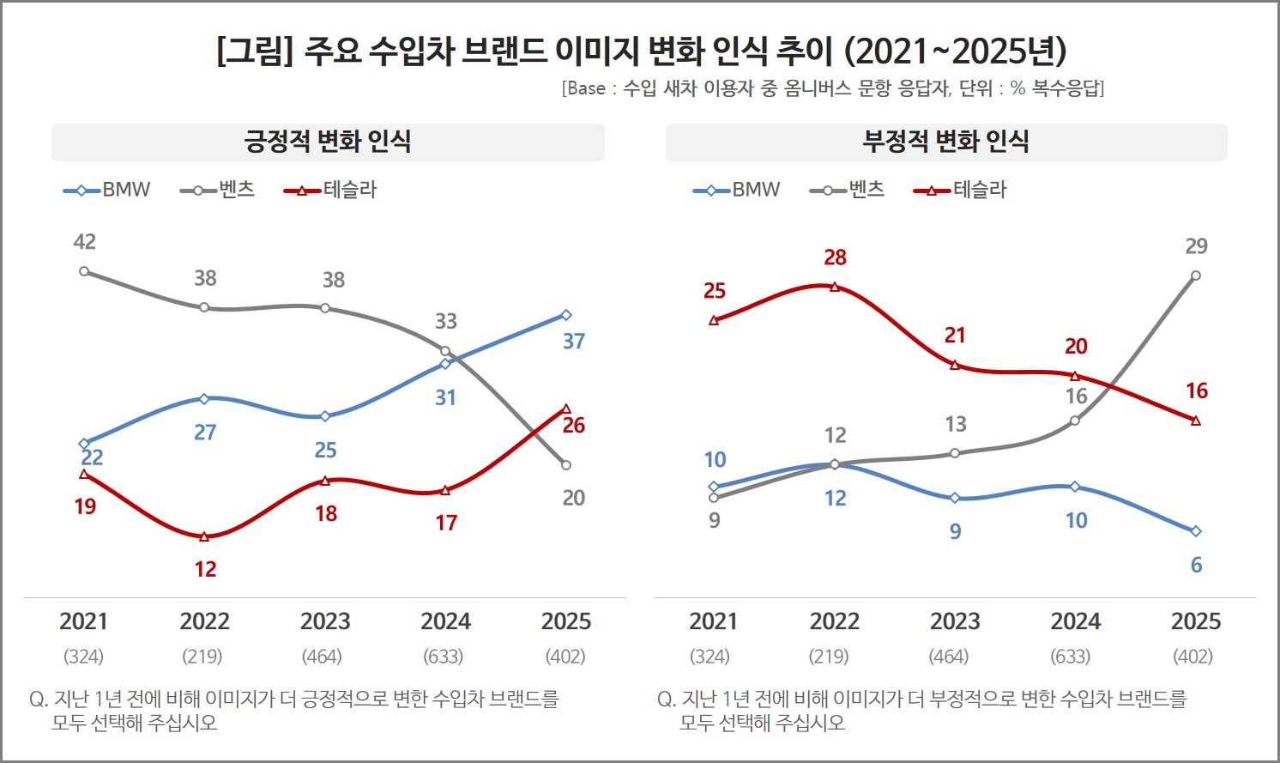

○ 반면 벤츠의 긍정 이미지는 급격히 위축됐다. 2021년 42%로 BMW와 테슬라의 2배 수준이었으나, 이후 지속적으로 하락해 2025년에는 20%에 턱걸이했다. 5년 사이 반토막 이상이 날아간 셈으로, 이 기간 전체 순위는 1위에서 5위로 떨어졌다.

■ 벤츠 ‘부정적 변화’ 인식 5년만에 3배로
○ 벤츠는 ‘이미지가 부정적으로 변한 브랜드’로 꼽힌 비율도 급증했다. 2021년 9%에서 2025년 29%로 5년만에 3.2배가 돼 ‘부정 변화 브랜드 1위’의 불명예를 안았다. 특히 부정 인식 상승 폭(+20%p)의 대부분이 2023년 이후 2년 사이(+16%p) 나타났다. 이 기간 벤츠는 국내 판매 대수 1위를 BMW에 빼앗겼고(2023년부터) 인천 청라 전기차 화재 사고(2024년 8월) 등 직접적인 악재가 잇따랐다.
□ 이는 소셜 빅데이터 분석에서도 확인된다. ‘퀘타아이’를 활용한 빅데이터 분석에서 2025년 벤츠는 전기차 화재 관련 키워드(‘화재’, ‘전기차 배터리’, ‘지하 주차장’ 등)와 중국 관련 키워드(‘중국차’, ‘중국산 배터리 장착’ 등) 언급이 전년 대비 유의하게 증가했다. 그만큼 벤츠에 대한 소비자의 부정적 인식이 늘었고, 이는 곧 이미지 악화로 이어졌음을 시사한다.
○ 벤츠 브랜드의 약세에는 직접 악재 외에도 다양한 요인이 복합된 것으로 보인다. 시장의 기대를 모았던 신형 E클래스의 디자인에 대한 소비자 반응이 엇갈렸고, 잇단 리콜과 AS 문제도 불만을 샀다.

■ BMW, 차별화된 마케팅 주효
○ 반면 BMW의 약진은 판매 1위 탈환 외에도 적극적인 시장 공략의 결과로 풀이된다. 주력 모델인 5시리즈 완전 변경 모델의 안착, 'BMW 샵 온라인'을 통한 한정판 모델 출시 등 차별화된 판매 전략이 젊은층을 중심으로 호응을 얻었다. BMW의 부정적 이미지가 역대 최저치(2025년 6%)를 기록한 것은 이러한 노력의 결과다.
○ 테슬라의 긍정 이미지는 2022년 잠시 주춤했으나 꾸준히 상승(19%→26%)해 BMW와 유사한 성장 곡선을 보였다. 전기차 캐즘(일시적 수요 둔화) 우려를 딛고 판매를 회복한 것이 주효했다. 다만 테슬라의 부정 인식은 감소 추세이긴 해도 전체 브랜드 중에는 여전히 높은 수준이다.

■ 오래 쌓아온 이미지 단기간에 추락할 수도
○ 오랜 기간 소비자의 선망을 받아온 럭셔리 자동차 브랜드 이미지도 짧은 기간에 흔들릴 수 있다. 소비자는 이제 브랜드와 엠블럼만이 아닌, 신차의 매력, 품질 신뢰성, 구매와 서비스 과정 전반의 '총체적인 브랜드 경험'을 바탕으로 냉철하게 브랜드를 평가하고 있다. 시시각각 변하는 소비자 인식이 시장의 향배를 가늠하는 바로미터임을 재확인시켜 주는 결과다.

이 조사결과는 자동차전문 리서치회사 컨슈머인사이트가 2001년 시작한 표본규모 10만의 초대형 '연례 자동차 기획조사'의 제25차 조사(2025년 7월 실시)로부터 나온 것입니다.
-------------------------------------------------------------------------------------------------------------------
◈ 참고 : 「컨슈머인사이트」 '연례 자동차 기획조사' 개요 :
「컨슈머인사이트」는 2001년부터 매년 7월 10만명의 자동차 소비자를 대상으로
자동차 연례기획조사(Annual Automobile Syndicated Study)를 아래와 같은 설계로 수행해 오고 있음.
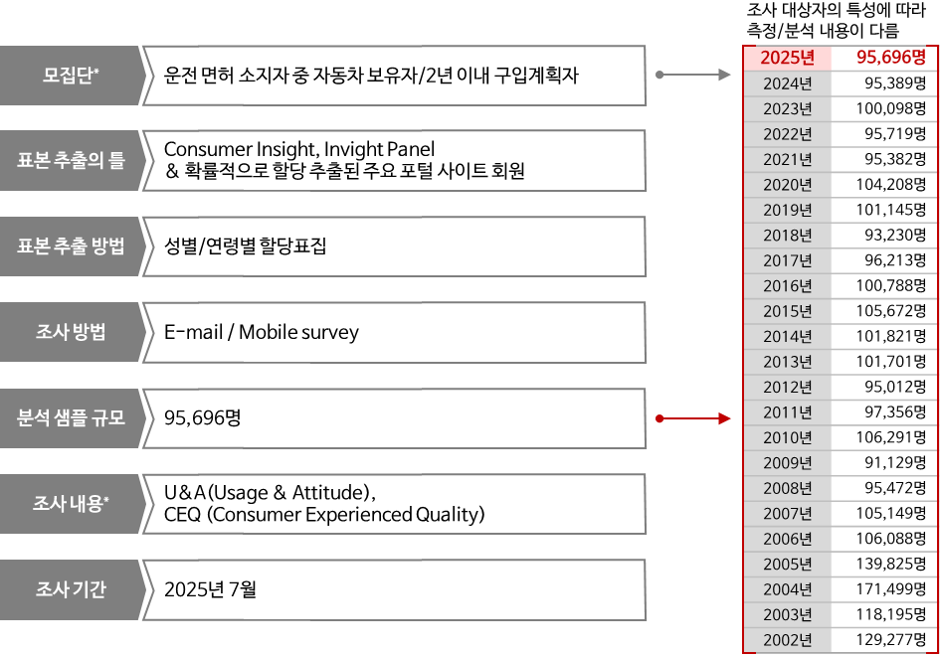
For-more-Information
박승표 상무 | Sammy.park@consumerinsight.kr | 02)6004-7661
최용환 차장 | choiyh@consumerinsight.kr | 02)6004-7670
김도연 대리 | kimdy@consumerinsight.kr | 02)6004-7655

